28.06.24

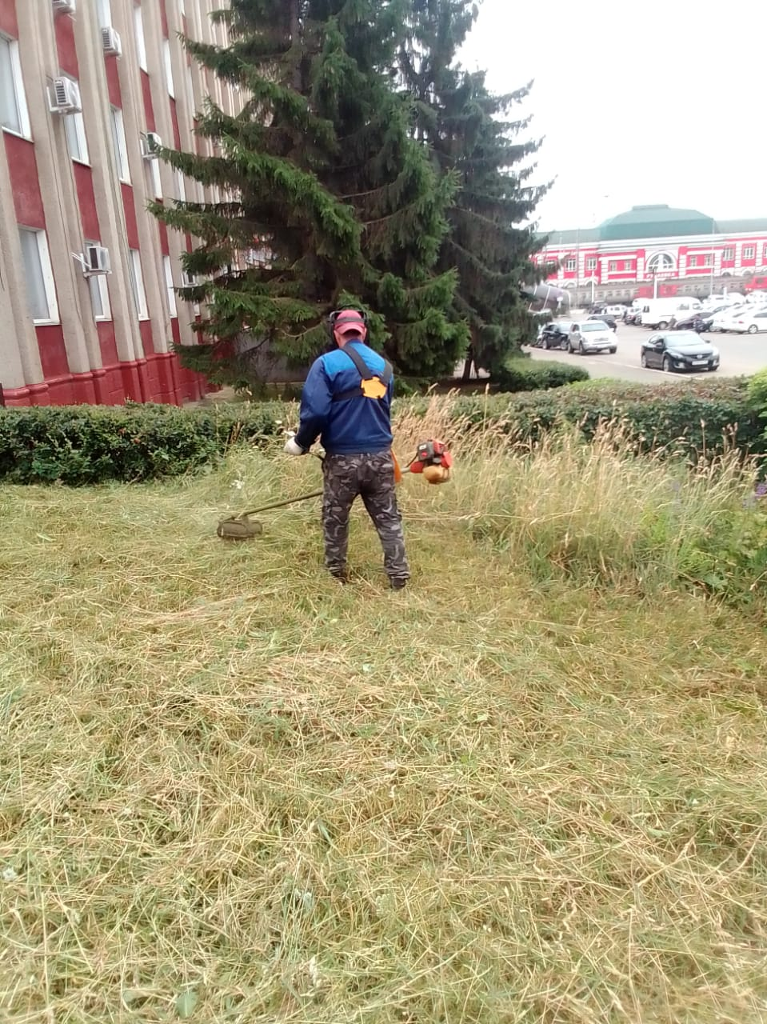

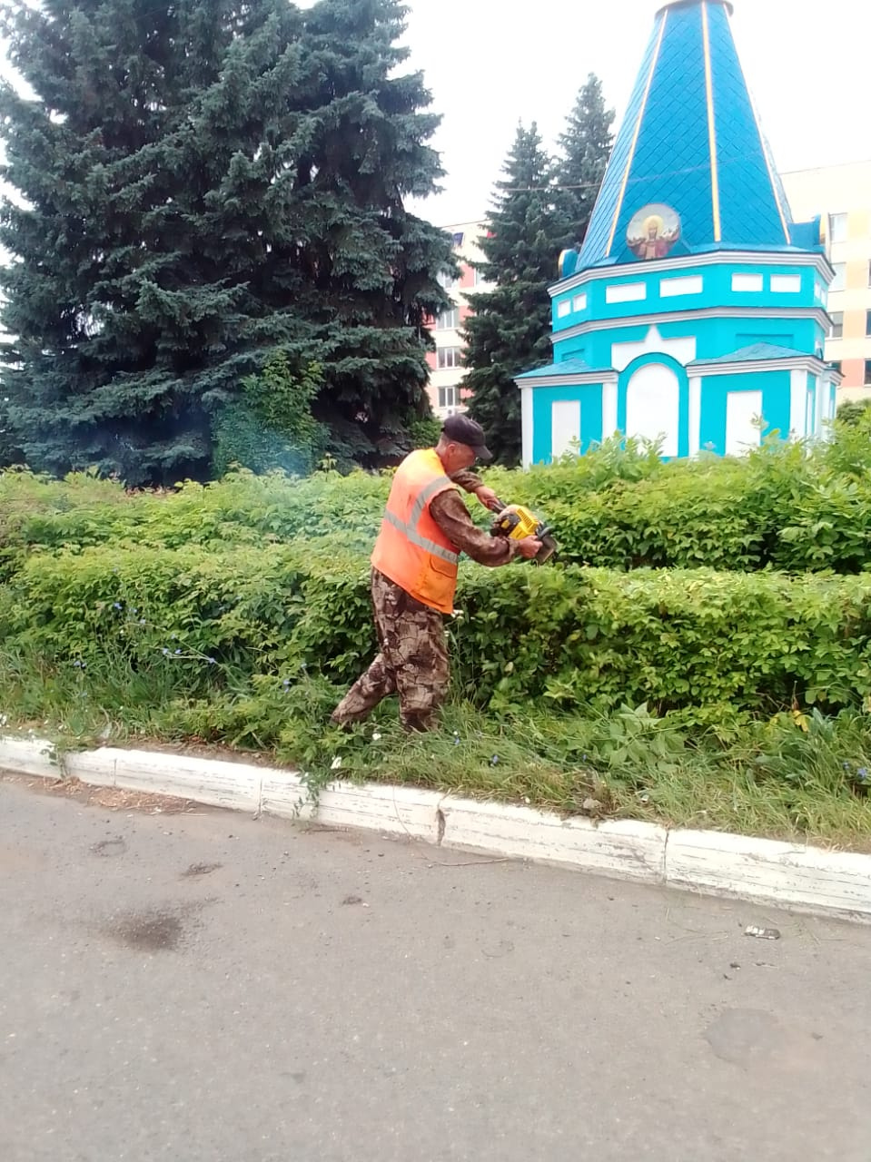

Покос травы, обрезка кустарников. Привокзальная площадь.

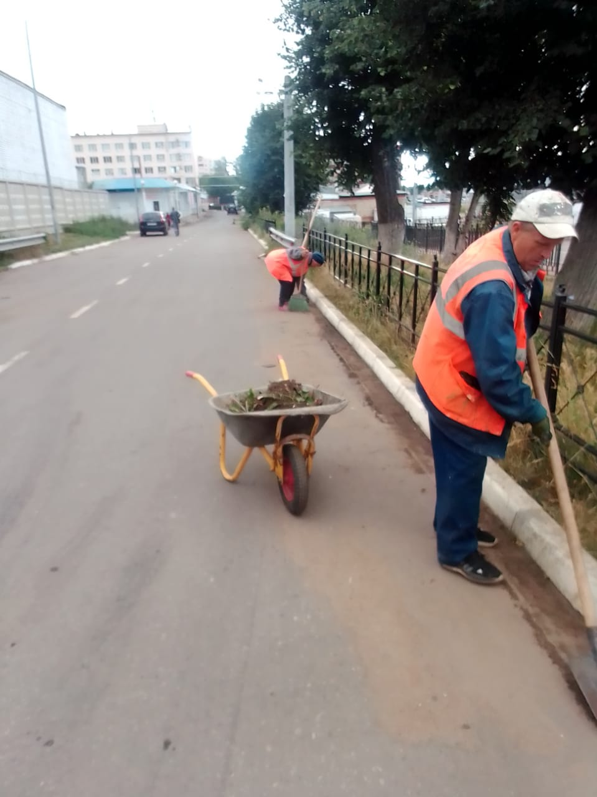

Уборка смета и грязи ул.Революция-1905г.

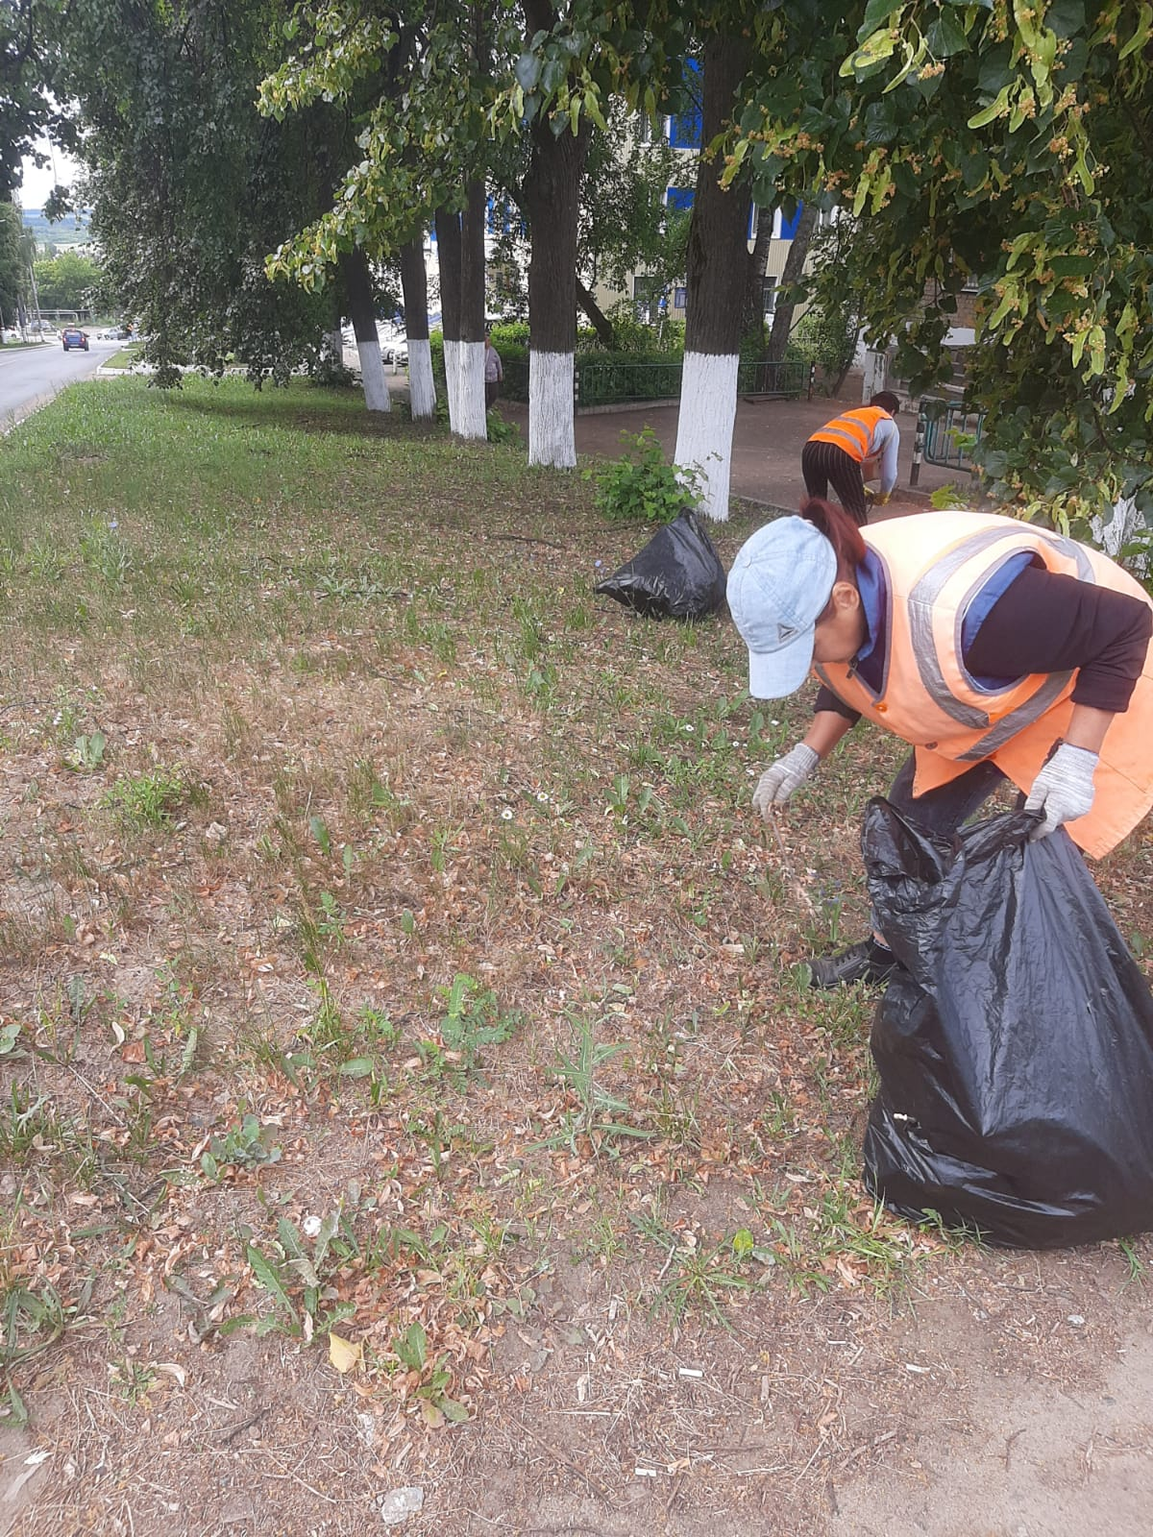

Уборка мусора

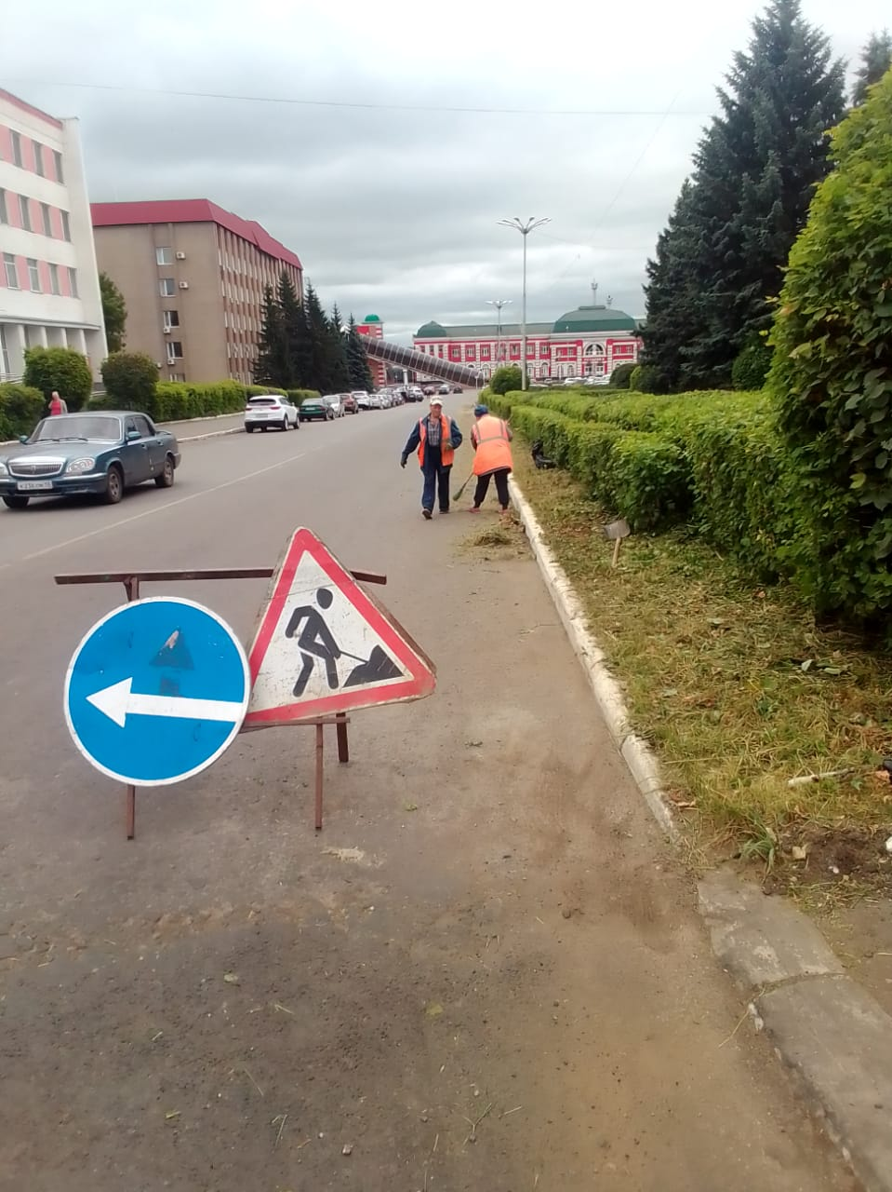

Уборка травы после покоса. Привокзальная площадь.

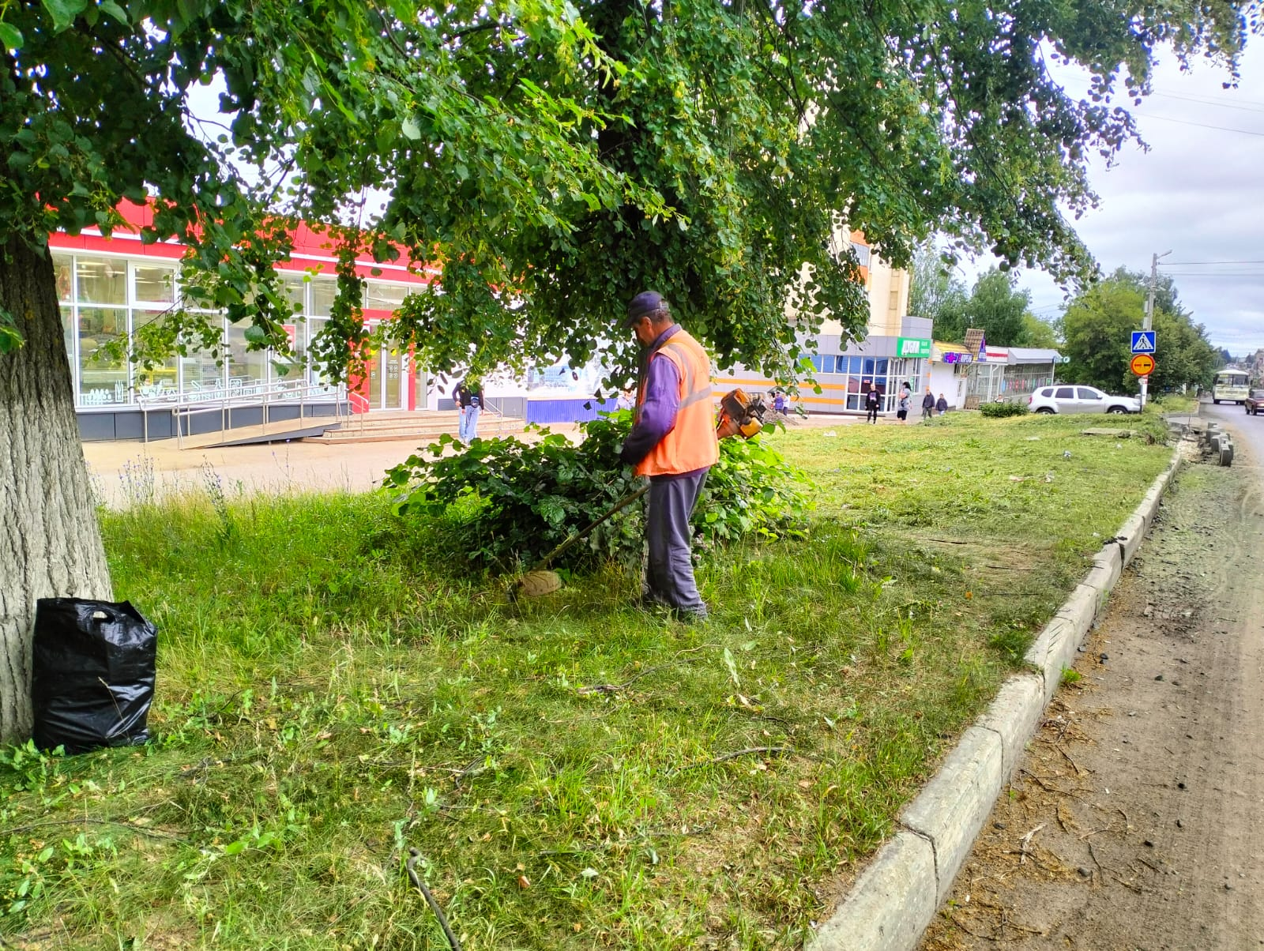

Покос травы по ул. Ленина (дорога на Кирзавод)